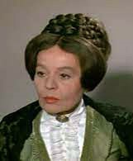
Szakonyi Károly
A színészet nagyasszonya
Sulyok Mária

Nem csak mély zengésű, gyönyörű hangú, de egyik legszebben beszélő színésznőnk volt. Szerepeiben királynői méltóságú akkor is, ha hétköznapi nőket alakított, lényében ott érződött a tisztelet az ábrázolt figurák iránt. Szép és vonzó volt idős korában is.
1908-ban született Királyhidán, Szautner vezetéknevét később korán elhunyt anyja után Sulyokra változtatta. Az első világháború után Burgenland Ausztria fennhatósága alá került, így megkapta az osztrák állampolgárságot. A színészet már brucki iskoláskorában megérintette, mégis magyar színésznő akart lenni, tizenhét éves korában, 1925-ben Budapestre utazott, jelentkezett a Színiakadémián, s talán ő az egyetlen a felvételik történetében, akit a Miatyánkkal vettek fel, ugyanis az Anyám tyúkja után elmondta németül az imát. Azonnal látták, tehetséges. Hevesi Sándor figyelt föl rá, s vitte statisztálni a Nemzetibe a nagyok közé, Ódry Árpád, Tőkés Anna, Bajor Gizi társaságában lehetett a színpadon.
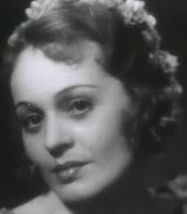
A pálya azért nem kezdődött mese-belien. A záróvizsgán látta a debreceni színidirektor, szerződtette. Vidéken még a Déryné-féle sorsa volt a theátristának. He-tente tanultak be új darabot, mégsem ment jól a színház, az üres kasszából hiába várták a gázsit. Miskolcon sem volt jobb, ahová esztendő múltán került. Szövegkönyv nél-kül, a Színházi Élet mellékletéből másolták ki a drámákat, sokszor még a kottát is. De a művészi szenvedély legyőzte a nehézsége-ket. A fővárosi igazgatók keresték a tehet-ségeket, Jób Dániel és Roboz Imre így vette észre a fiatal, csinos, csodás hangú és tehetséges színésznőt. Bár a Vígszínház neves igazgatói jó szerepekkel várták, Sulyok mégsem érezte jól magát a fővárosban. Úgy vélte, nem rokonszenveznek vele a kollégák, nem ragadta meg a légkör, és amint tehette, átszerződött a Magyar Színházba. Innen kérték ki egyszer egy beugrásra a Pesti Színházba. Olyan nagy sikere lett, hogy attól kezdve elindult a főszerepek áradata.
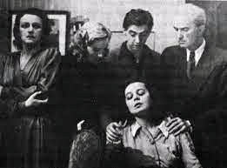
A német megszállás idején (1944. március 19.) nem vállalt szerepet. Visszavonultan a rászorulók, a némaságra ítélt kollégák segítése, támoga-tása foglalkoztatta, az ostrom alatt meg is sebesült a lábán, hetekig ágyhoz volt kötve. Kedves és kedvenc művésztársa, Várkonyi Zoltán látogatta, együtt szövögették a háború utáni terveket, egy igazi művészszínház létesítését. A terv valóra is vált, alig csitultak el a fegyverek, a romos Budapesten még minden a háborúra emlékeztett, de a színház, a művészet újra lé-tezni akart, 1945. szeptember 23-án a Várkonyi-megálmodta Művész Színházban Sulyok Mária színre léphetett Jean Cocteau Rettenetes szülők című darabjában Gábor Miklóssal és Uray Tivadarral. Óri-ási siker volt, és siker volt Sulyok-kal és Balázs Samuval a Vágy a szilfák alatt, O’Neill darabja.
Minden színész vágya, tagja lenni a nemzet első színházának. Sulyok Mária 1947-ben szerződött át a Blaha Lujza térre. Major Tamás követte a kötelező stílust, de Sulyoknak nem tetszett a Sztanyiszlavszkij-módszer. Beszorítva érezte magát egy előírt modorba. Bár a Nemzeti műsorán azok-ban az években színvonalas és értékes darabok is mentek, 47-ben be-mutatták Az ember tragédiáját, játszották Déry Tibor, Háy Gyula drámáit, de az orosz klasszikusok mellett sok sematikus szovjet mű is színre került. Sulyoknak nem a darabokkal, hanem a szovjet színházi stílus erőszakolá-sával volt baja. Önállóbb alkotó szellem volt, semmint, hogy alkalmaz-kodjon. Három esztendő múltán átment a Belvárosi Színházba. Inter-mezzo volt ez az igazi otthonba kerülés előtt.
Budapest ostroma idején a körúti nagy csatákban a Vígszínházat lerombolták a bombák és az ágyútűz, ott éktelenkedett még 1950-ben is. Az épületet a Néphadsereg kapta meg, katonákat vezényeltek a romok eltakarítására és az újjáépítéshez. Tíz éven át a Néphadsereg Színháza állt a homlokzatán, eredeti nevét 1961-ben kapta vissza.
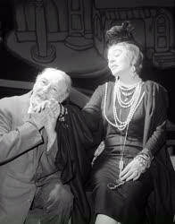
Sulyok Mária pályája ebben a színházban ívelt fel. Kezdetben itt a Sztanyiszlavszkij-módszerrel találkozott, (amivel egyébként sok művész egyetértett) de egyénisége levetette művészetéről ezt a stílust, sokkal erő-sebb volt az, amit ő színjátszásról gondolt és vallott. Végül megbékéltek akaratával. Vámos László megrendezte a Sartre átiratában ismert, Euripidész Trójai nők című drámáját, amiben Sulyok fantasztikus alakítá-sát ünnepelte a kritika. A kedvévért tűzték műsorra De Filippo: Filuména házasságát. És amit máig emlegetünk, mint az alakítás csodáját: Az öreg hölgy látogatását. Félelmetes volt a művégtag-jaival is fenséges tartású Claire, a haj-dani megaláztatásért bosszút esküdött milliomosnő. Bilicsi Tivadar volt a part-nere, a megvesztegetett város üldözött-je, az ifjúkori vétkéért bűnhődő kis-polgár. Sok neves színésznő játszotta el azóta is Claire Zachanassian szerepét, és remekül, de Sulyok alakításához képest a legjobbat is elhalványítja az ő emléke. Szép volt és kegyetlen, tántoríthatatlan – ahogy művészetében is.
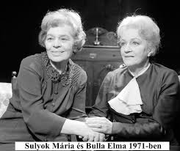
Talán azért, mert már idős korában érte, legnagyobb alakításának Orbánnét tartotta az Örkény-darabban. A Macskajáték a Pesti Színházban Bulla Elmával valóban mestermunka volt – ha lehet ilyet mondani színészi produkcióra. Most is látom az ar-cát, a kissé széles arccsontú, raj-zosan szép ajkát, ahogy a szava-kat formálja, hallom a mélyről jö-vő, bársonyos hangját, a tekinte-tében a panaszt és a derűt, a meg-csalatásban a haragot, aztán a megbékélést, az öregség elhagya-tottságát. Négyszáz színházi este és sok vendégjáték dicséri alakítását.
Még várt rá Lorca drámájában, a Bernarda Alba háza főszerepe meg egy kisebb szerep A salemi boszorkányokban, a Madách színpadán.
1987. november 5-én temette rajongó közösége és a színészvilág Farkasréten. Sírkövén egyszerű felirat, szerényen, ahogy élt: Sulyok Mária. Mindig van rajta nemzeti színű szalag és friss virág.
Megjelent: Kultúra.hu, 2022. 11. 05.

